**大屏幕铜铝待更新数据230206**

1. **我国铜铝在全球地位**

电解铜产量占比43%，消费量占比55%；

电解铝产量占比59%。

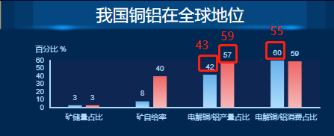

1. **铜矿进口趋势图**

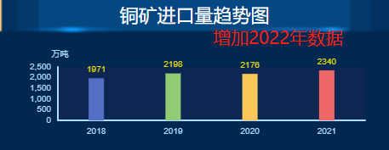

|  |  |
| --- | --- |
| 2018 | 1,971.62 |
| 2019 | 2,198.99 |
| 2020 | 2,176.52 |
| 2021 | 2,340.44 |
| 2022 | 2,527.06 |

1. **精炼铜进口来源国家排名**

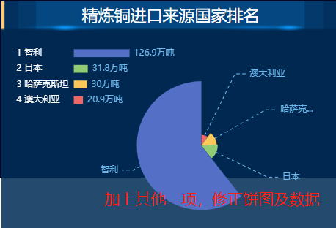

|  |  |  |
| --- | --- | --- |
| 国别 | 2022进口量（吨） | 占比 |
| 智利 | 911,696.18 | 23% |
| 日本 | 221,241.57 | 6% |
| 哈萨克斯坦 | 263,465.46 | 7% |
| 澳大利亚 | 169,461.09 | 4% |
| 其他 | 2,318,669.84 | 60% |

1. **铝土矿进口量趋势图**

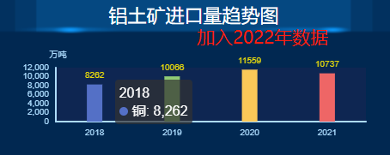

PS：2020数据有误

|  |  |
| --- | --- |
| 2018 | 8,262.31 |
| 2019 | 10,066.40 |
| 2020 | 11,155.82 |
| 2021 | 10,737.43 |
| 2022 | 12,547.12 |

1. **铝土矿进口来源国排名**

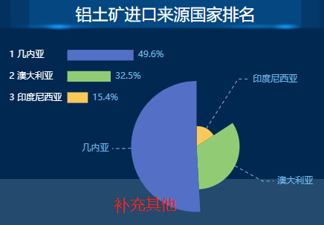

|  |  |  |
| --- | --- | --- |
| **2021年铝土矿分国别进口（万吨、%）** | | |
| 几内亚 | 5,481.00 | 51% |
| 澳大利亚 | 3,408.00 | 32% |
| 印度尼西亚 | 1,781.00 | 17% |
| 其他 | 68.00 | 1% |

1. **铝加工企业**

2021年产量更新：（其余不变）

中国铝业386万吨

云铝股份241万吨

1. **铜加工企业**

2021年产量更新：

江西铜业178万吨

铜陵有色160万吨

云南铜业135万吨

紫金矿业58万吨